«Удовлетворенность качеством образовательного процесса»
Результаты анкетирования
Удовлетворенность родителей организацией образовательного процесса:
Для определения степени удовлетворенности образовательными услугами потребителями образовательного процесса был произведен анализ результатов анкетирования учащихся, педагогов и родителей за 2012-2013, 2013-2014, 2014-2015 учебный год.
Результаты мониторинга являются барометром удовлетворенности образовательным процессом, они доводятся до преподавателей школы, обсуждаются на педсоветах, дают возможность наметить дальнейшее движение развития учебного процесса.
Цель мониторинга - повышение эффективности и качества учебно-воспитательного процесса в школе.

Результаты представлены в таблице:
Направления деятельности | да |  |  | не совсем |  |  | не знаю |  |  |  | нет
год | 12-13 | 13-14 | 14-15 | 12-13 | 13-14 | 14-15 | 12-13 | 13-14 | 14-15 |  | 12-13 | 13-14 | 14-15
1. Организация школьного быта | 58 % | 67% | 63% | 26% | 18 % | 21 % | 3% | 3% |  | 5 % | 16 % | 13 % | 15 %
2. Удовлетворены ли вы организацией учебно-воспитательного процесса? | 53 % | 56% | 50% | 20% | 24% | 31 % | 5% | 5% |  | 9 % | 12% | 7 % | 9 %
3.Удовлетворены ли вы организацией воспитательного процесса и дополнительного образования? | 58% | 62 % | 67 % | 24% | 20% | 20 % | 5% | 3% |  | 5% | 10% | 8 % | 8 %
4.Удовлетворены ли вы психологическим климатом? | 76% | 80% | 83% | 12% | 10 % | 10 % | 2% | 3% |  | 2 % | 8 % | 9% | 7%
Итого: | 62% | 67% | 65% | 21% | 19% | 20% | 4% | 5% |  | 5% | 13% | 9% | 10%

Общий результат в диаграмме 2012-2013 учебный год:
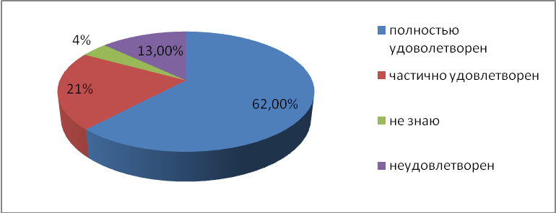

Общий результат в диаграмме 2013-2014 учебный год:
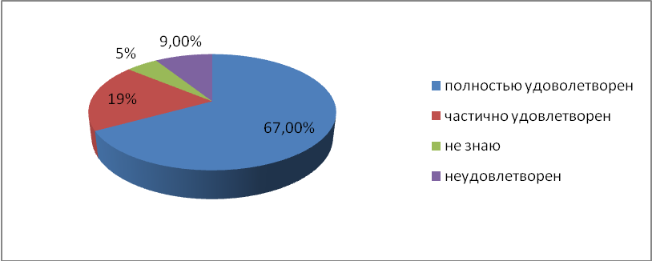

Общий результат в диаграмме 2014-2015 учебный год:
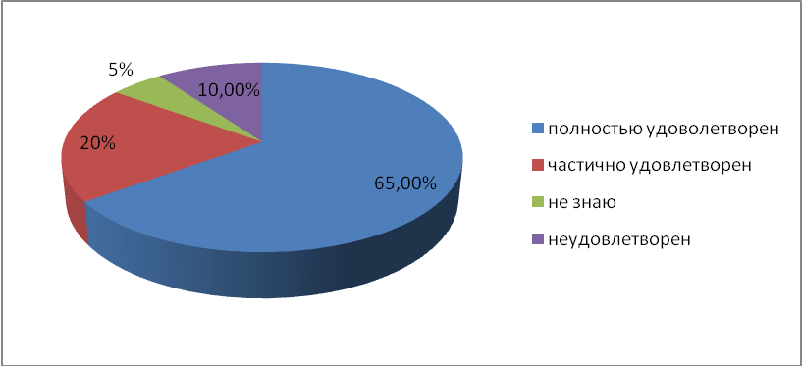
Результаты анкетирования в соответствии с вышеуказанными характеристиками следующие:
- 65% оценили высоко качество образовательных услуг, получаемых в этом учебном году обучающимися. В сравнении с результатами анкетирования 2013\2014 учебного года в школе уменьшился процент родителей (на 2%), удовлетворенных качеством обучения и воспитания;
- большинство родителей (80%) удовлетворены условиями пребывания их детей в школе;
- высокий процент удовлетворенности (77%) показали родители в таких вопросах, как организация работы с родителями и управленческая политика учреждения;
- 79% опрошенных родителей удовлетворены работой в сфере здоровьесбережения и обеспечения безопасности школьников;
- 48% (выше на 9% по сравнению с предыдущим годом) родителей одобрили материально-техническую базу учреждения;
- 62% родителей довольны организацией внеурочной деятельности учащихся.
Высокий уровень удовлетворенности родителей просматривается в 1,3,5,7 классах.
Средний уровень удовлетворенности родителей просматривается в 2, 6 классах.
«Ниже среднего» уровень удовлетворенности родителей просматривается в 8,9 классах.
В среднем 65% родителей выразили удовлетворённость организацией обучения в школе и признал и, что довольны тем фактом, что их ребёнок обучается в данной школе.
Проведенный анализ позволил на основании полученных результатов внести коррективы в работу образовательного учреждения и спланировать систему работы, направленную на повышение качества образовательных услуг .
Удовлетворенность учащихся организацией образовательного процесса:
Цель - определение степени удовлетворённости обучающихся школьной жизнью.
В ходе проведения социологического опроса учащимся предлагалось ответить на вопросы анкеты.
Результаты представлены в таблице:
Направления деятельности | да |  |  | не совсем |  |  | не знаю |  |  |  | нет
год | 12-13 | 13-14 | 14-15 | 12-13 | 13-14 | 14-15 | 12-13 | 13-14 | 14-15 |  | 12-13 | 13-14 | 14-15
1. Организация школьного быта | 61 % | 67% | 69% | 33% | 34 % | 29% | 6% | 4% |  | 6 % | 16 % | 17 % | 15 %
2. Удовлетворены ли вы организацией учебно-воспитательного процесса? | 58 % | 56% | 57% | 26% | 28% | 31 % | 5% | 7% |  | 9 % | 17% | 16 % | 15 %
3.Удовлетворены ли вы организацией воспитательного процесса и дополнительного образования? | 61% | 62 % | 67 % | 36% | 38% | 35 % | 5% | 3% |  | 5% | 15% | 12 % | 14 %
4.Удовлетворены ли вы психологическим климатом? | 59% | 56% | 61% | 12% | 14 % | 12 % | 2% | 3% |  | 2 % | 12 % | 9% | 10%
5.Удовлетворены ли вы результатами своей учебной деятельности, развитием? | 43% | 39% | 41% | 30 | 34 | 32 | 6 | 8 |  | 6 | 9 | 12 | 10
6.Удовлетворены ли вы системой требований, санкций и поощрений к участникам учебно-воспитательного процесса? | 46% | 47% | 48% | 21 | 23 | 18 | 4 | 6 |  | 5 | 6 | 4 | 6
7.Удовлетворены ли вы организационной структурой? | 60% | 61% | 64% | 16 | 14 | 16 | 8 | 8 |  | 9 | 5 | 4 | 5
Итого: | 57% | 58% | 58% | 25% | 23% | 19% | 6% | 9% |  | 11% | 12% | 10% | 12%

Общий результат в диаграмме 2012-2013 учебный год:
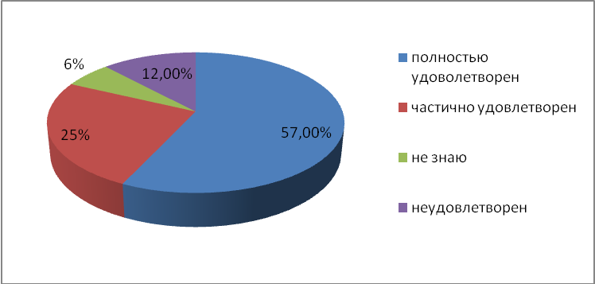

Общий результат в диаграмме 2013-2014 учебный год:
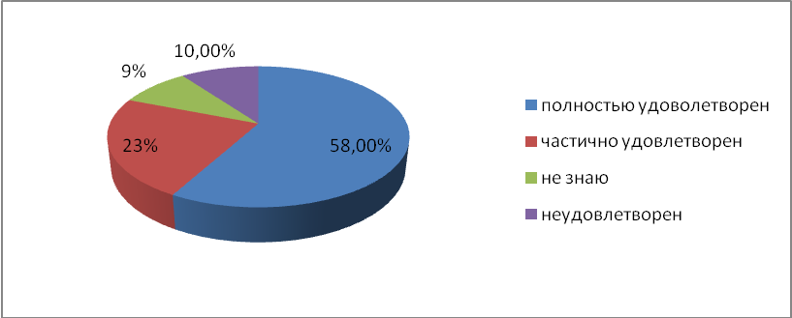

Общий результат в диаграмме 2014-2015 учебный год:
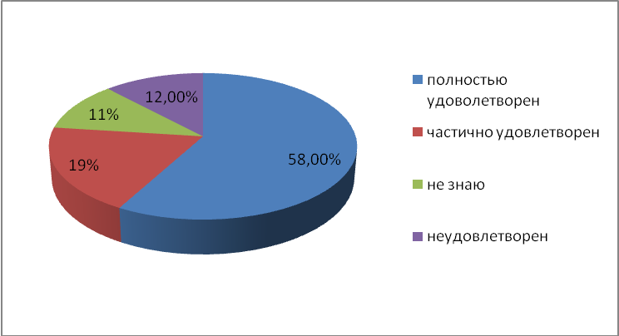

Результаты анонимного опроса показали в целом удовлетворенность учащихся образовательным процессом и комфортность обучения в школе.
От 51 % до 100 % учащиеся выразили доверие преподавательскому составу.
От 47 %до 95% учащихся в трудную минуту могут обратиться к школьному учителю за советом.
От 45% до 80% могут свободно высказать свое мнение на уроке.
От 71 % до 96% испытывают уважительное отношение учителей.
От 89 % до 95% учащихся не имеют конфликтов с учителями.
От 80 % до 99% учащихся считают школу безопасным местом, где можно себя комфортно чувствовать.
Но есть позиции, исследование которых требует более внимательного отношения и дополнительного изучения. Это вопрос о самостоятельных и контрольных работах.
От 24 % до 58 %учащихся испытывают усталость из-за множества контрольных и самостоятельных работ. Этот вопрос рассматривался на педсовете и поставлен на контроль. Так же по результатам исследования, где на утверждение «В школу я иду с радостью» лишь 5% учащихся ответили утвердительно. По решению педагогического совета в данных классах решено провести цикл тренингов по мотивации к учебе, совместно с психолого-социальной службой.

Анализ мониторинга удовлетворенности педагогов жизнедеятельностью в образовательном учреждении
Цель: определить степень удовлетворенности педагогов жизнедеятельностью в школьном сообществе и своим положением в нем.
Педагогам предлагается прочитать включенные в тест утверждения и с помощью шкалы оценок выразить степень своего согласия с ними. Для этого педагогу следует выбрать дну из четырех цифр, которая означает ответ, соответствующий его точке зрения:
4 — да;
3 — от части;
2 — не знаю;
1 — нет.

Результаты представлены в таблице:
Направления деятельности | да |  |  | не совсем |  |  | не знаю |  |  |  | нет
год | 12-13 | 13-14 | 14-15 | 12-13 | 13-14 | 14-15 | 12-13 | 13-14 | 14-15 |  | 12-13 | 13-14 | 14-15
1. Организация школьного быта | 45 % | 54% | 54% | 27% | 18 % | 18% | 9% | 9% |  | 0 % | 9 % | 9 % | 9%
2. Удовлетворены ли вы организацией учебно-воспитательного процесса? | 54 % | 45% | 45% | 36% | 27% | 36 % | 0% | 0% |  | 0 % | 18% | 18 % | 18 %
3.Удовлетворены ли вы организацией воспитательного процесса и дополнительного образования? | 72% | 72% | 81% | 18% | 18% | 18 % | 0% | 0% |  | 0% | 9% | 9 % | 9 %
4.Удовлетворены ли вы психологическим климатом? | 81% | 90% | 90% | 9% | 9 % | 9 % | 0% | 0% |  | 0% | 9 % | 9% | 9%
5.Удовлетворены ли вы своей профессиональной деятельностью, результатами своей профессиональной деятельности, готовностью к инновационной деятельности? | 72% | 72% | 81% | 18% | 9% | 9% | 9% | 0% |  | 0% | 9% | 9% | 9%
6.Удовлетворены ли вы помощью, оказываемой администрацией, оценкой вашего труда? | 81% | 72% | 81% | 27% | 27% | 27% | 9% | 0% |  | 0% | 9% | 9% | 9%
7.Удовлетворены ли вы системой требований, санкций и поощрений к участникам учебно- воспитательного процесса? | 81% | 81% | 81% | 27% | 27% | 27% | 0% | 0% |  | 0% | 9% | 9% | 9%
8.Удовлетворены ли вы организационной структурой? | 90% | 90% | 90% | 9% | 9% | 9% | 0% | 0% |  | 0% | 0% | 0% | 0%
Итого: | 69% | 72% | 72% | 18% | 18% | 18% | 4% | 1% |  | 0% | 9% | 9% | 9%

Общий результат в диаграмме 2012-2013 учебный год:
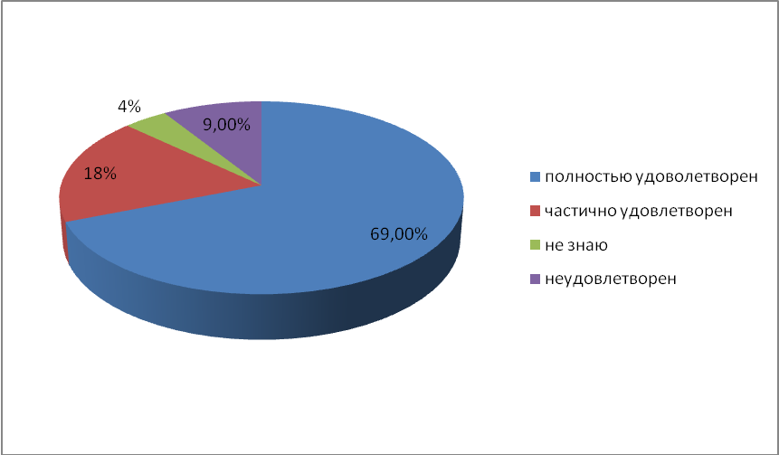

Общий результат в диаграмме 2013-2014 учебный год:
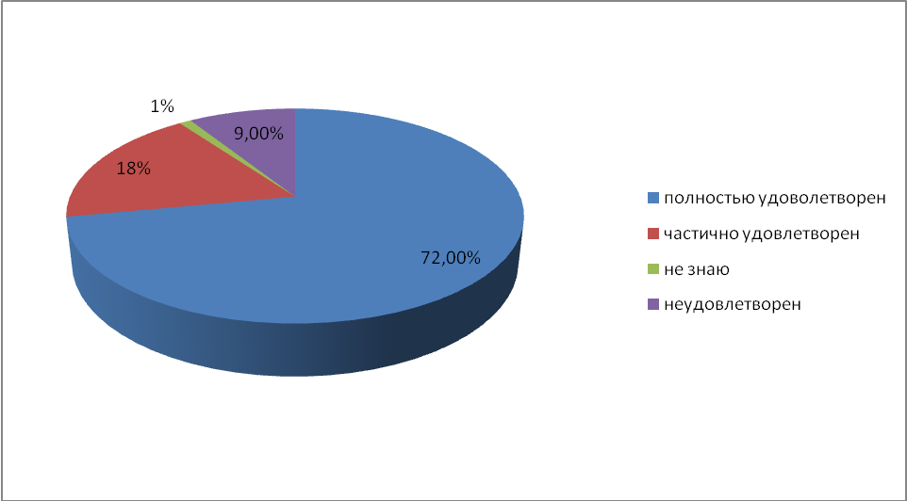

Общий результат в диаграмме 2014-2015 учебный год:
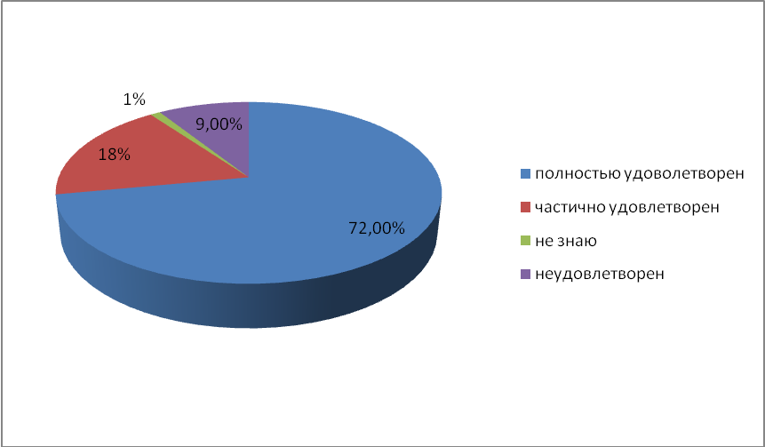

Результаты опроса показали в целом удовлетворенность педагогов образовательным процессом и комфортность обучения в школе.
От 45 % до 54 % преподавателей удовлетворены школьным бытом.
От 81 % до 90 % удовлетворены психологическим климатом.
От 72% до 80% преподавателей удовлетворены своей профессиональной деятельностью, результатами своей профессиональной деятельности, готовностью к инновационной деятельности.

Общие выводы и тенденции:
В целом, по результатам анкетирования потребителей образовательных услуг наблюдается тенденция удовлетворенности качеством образовательных услуг, комфортностью обучения в школе, сформировано доверие учащихся и их родителей к учителям, классным руководителям, к уровню преподавания дисциплин и воспитанию учащихся.
Из результатов анкетирования можно сделать вывод о достаточно высокой степени удовлетворенности образовательными услугами, но образовательный процесс не стоит на месте, он требует постоянного движения, развития, анализа, контроля, самоконтроля, в котором положительную роль играет регулярное анкетирование всех участников образовательного процесса. В качестве общих выводов по повышению удовлетворённости качеством образования приведём изменения, необходимость которых выявлена в настоящем исследовании:
1. Повышение эффективности системы оценки знаний учащихся, применение индивидуального подхода в обучении.
2. Обновление материально-технической и учебно-методической базы школы: обеспечение современными техническими средствами обучения, наглядными пособиями и приборами; ремонт классов.

